Compte-rendu journée d’information chez Christophe Gorse
Vendredi 20 octobre 2017 – Gréoux-les-Bains
Organisé dans le cadre du Programme Herbo Bio Méditerranée

Liste des participants : cf feuille d’émargement.

Présentation globale de l’exploitation :

Installation en 2007, en PPAM dès le début. En conversion bio depuis avril 2017, Christophe explique qu’il était prêt à travailler en bio depuis longtemps et qu’il suffisait de franchir le pas. Il cultive 4 espèces : thym, romarin, sarriette et origan, uniquement pour la production de plantes sèches. . Il commercialise 90% de sa production aux aromates de Provence (6 €/kg en sortie de batteuse) et environ 10% en circuits courts depuis 2 ans de type marchés, magasins, Ruche, etc. (entre 45 et 70 €/kg).

Les pratiques :

Sol sablo-limoneux, cailloux.

Choix des variétés :
Le choix des variétés est très différent selon que l’on choisisse de faire de l’huile essentielle ou des plantes sèches puisque l’on s’intéresse au goût et à l’odeur en herboristerie alors que c’est le chémotype qui est important en HE. Certaines variétés sont intéressantes pour les 2 deux mais ce n’est pas le cas de toutes. Les contraintes en termes de matériel, et donc les investissements, sont différentes aussi puisque l’herboristerie nécessite du matériel spécifique (séchoir, batteuse, etc.).

Christophe cultive les variétés suivantes : carvaro pour le thym, bolié et carva pour l’origan, subbury pour le romarin et montana pour la sarriette.

Assolement et rotation :
Il cultive 4 ha de PPAM : 2 ha de thym, 1 de romarin, 0,5 d’origan et 0,5 de sarriette prévus. Sa SAU est de 8 ha, ce qui lui permet de faire des rotations avec des céréales et légumineuses (pois-chiches). Il faudrait selon lui 2 ans de délai de retour entre 2 PPAM mais la surface étant limitante, il ne réussit à respecter un délai de retour que d’un an.

Travail du sol :
Labour avant plantation pour diminuer la pression en adventices, mais essaie de le faire peu profond.

Plantation : mono-rangs.

Désherbage :
Vibroculteur pour les jeunes plantations.
Bineuse avec lames Bathelier (il s’est inspiré des bineuses de Yann Sauvaire et Jean-Marie Goret), sinon à la pioche.
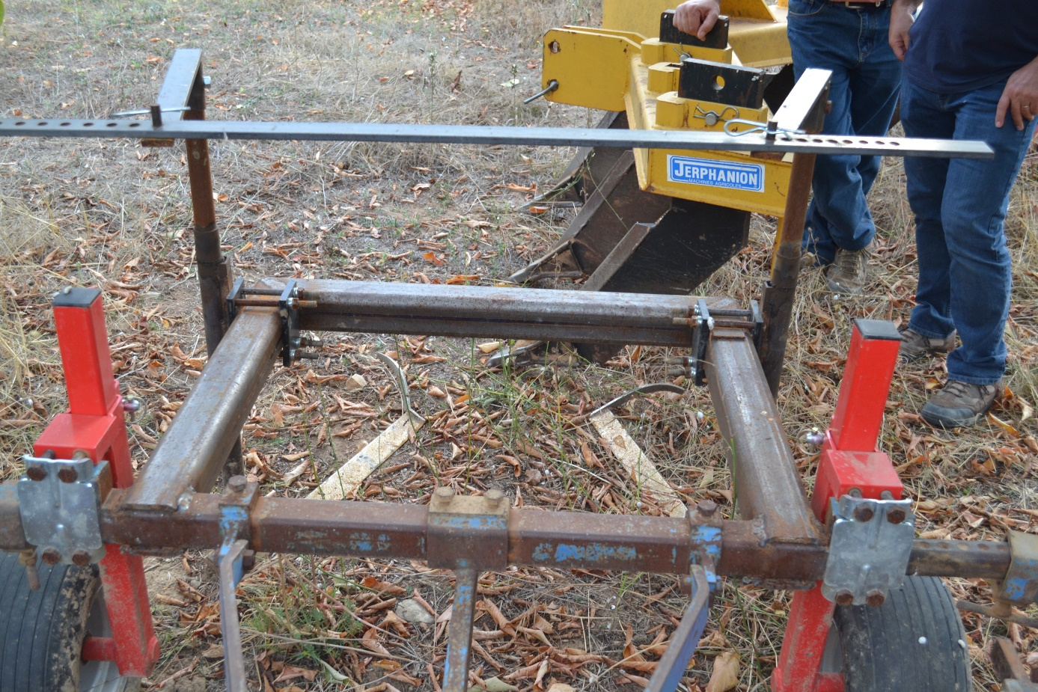

Discussion sur la herse étrille qui est efficace sur les adventices au stade germinatif, donc en préventif, sur des plants racines nues.

Amendements :
Un apport d’engrais organique 5-4-4 à 200 kg/ha pour l’instant, il prévoit d’en faire un 2ème sur thym et romarin.

Récolte :
Il faisait avant un pré-fanage (plantes coupées laissées au champ) mais a arrêté du fait de la fragilité de l’origan entre autres (noircit). Il ramasse maintenant en frais et met au séchoir directement. La récolte est effectuée à l’aide d’une faucheuse auto-chargeuse, qui coupe à plat (indispensable pour thym, romarin, sarriette et origan). Un système de soleils sur la récolteuse permet de remonter la plante pour bien couper les bords.

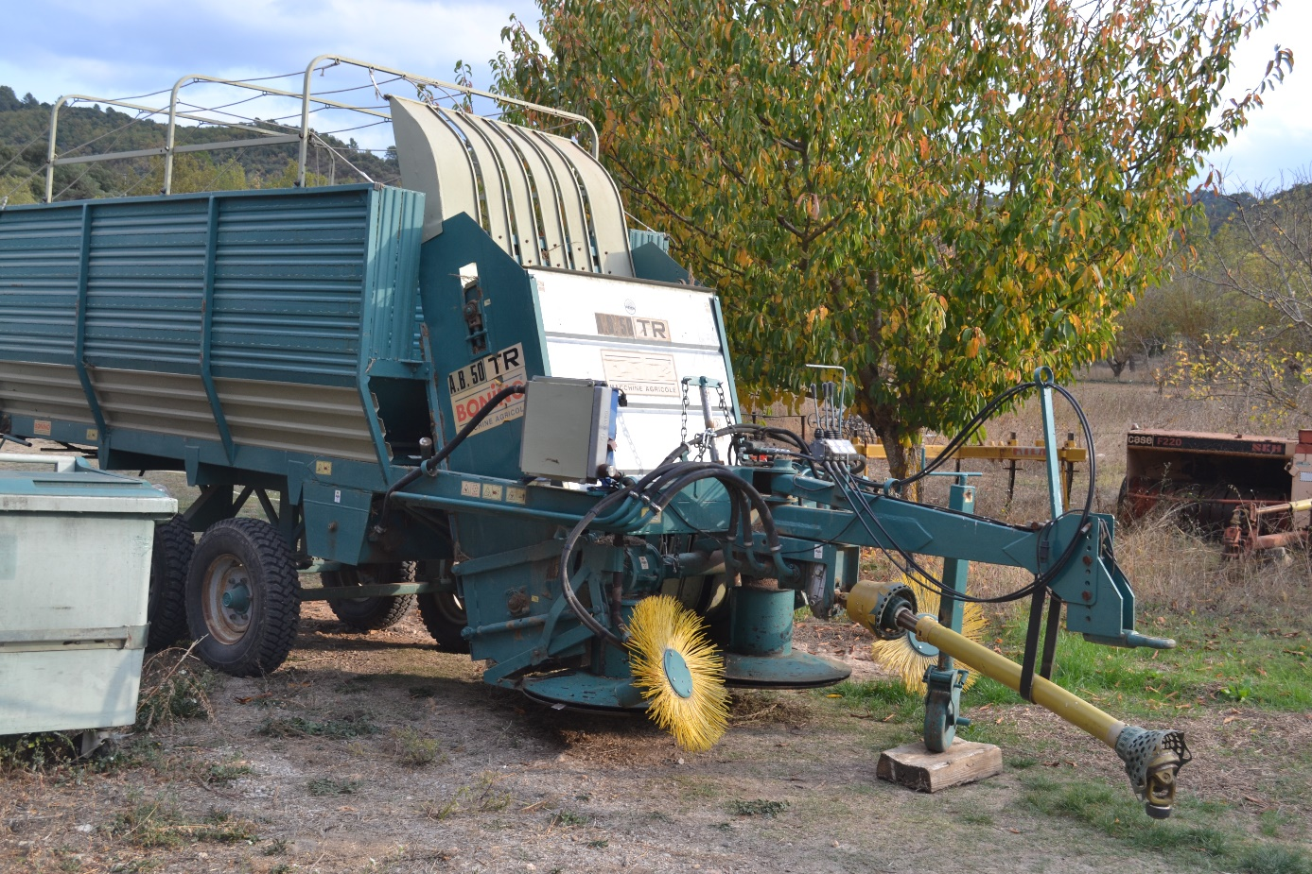

Périodes de récolte :
- Origan : 1ère coupe en juin, 2ème en août
- Sarriette : 1 coupe en juillet
- Thym : 1ère coupe en mai, 2ème en sept-octobre

Séchage :
Bâtiment dédié au séchage avec 2 séchoirs auto-construits de 30 m². Ventilation par-dessous.
Il faut normalement un débit de ventilation de 1000 m³/h pour 1 m² de séchoir, soit 30 000 pour 30 m². Christophe fonctionne avec 18 000 m³ seulement pour 30 m², ce qu’il estime un peu juste.

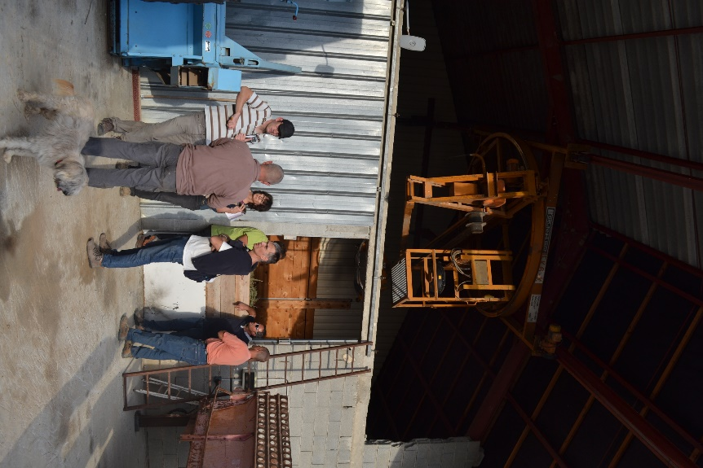

Battage :
Batteuse construite avec un ancien épandeur à engrais pour un premier battage/pré-tri. Puis passage dans la batteuse d’une moissonneuse-batteuse adaptée.

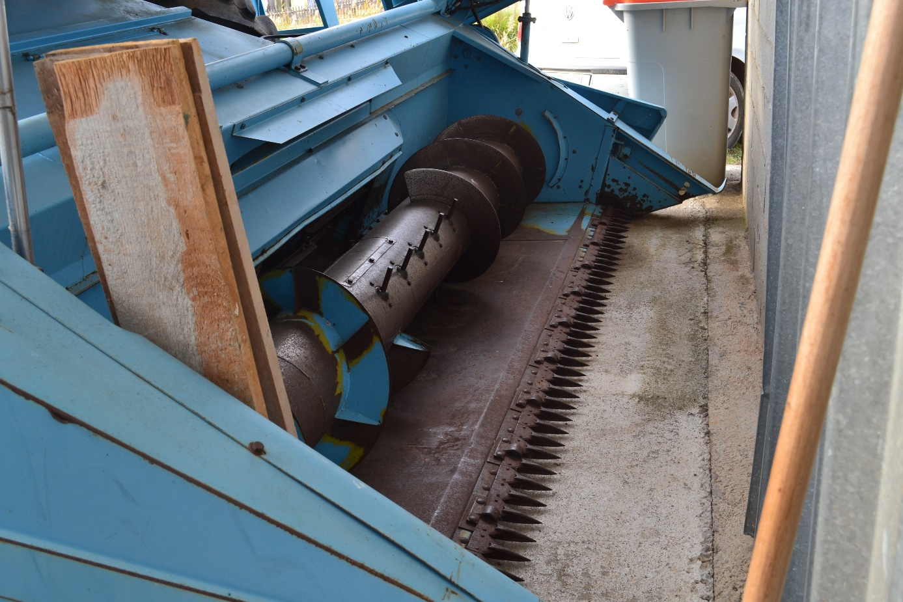

NB : Il est possible de faire le battage au champ (Michel Bressand) pour la sarriette et l’origan (récolte laissée au champ 48h) car les coupes ont lieu en été donc en conditions sèches.

Irrigation :
Tout est à l’irrigation (enrouleur et couverture). Il a consommé cette année 10 000 m³ pour 4 ha. Il a essayé le goutte-à-goutte mais ça n’a pas bien fonctionné (sol drainant).

Arrachage et brûlage des souches mais projet de broyer.

Récapitulatif des investissements :

- 2 séchoirs auto-construits de 30 m² chacun, pour 6 ha de PPAM : 2-3000 € (NB : en neuf il faut compter 6000 € pour 25 m²)
- Faucheuse auto-chargeuse tractée (Bonino) : 12 000 €
- Batteuse (pré-tri) : 3500 €
- Trieur (pour la vente directe uniquement car produit vendu en brut de batteuse à la coopérative sinon) : 3500 €
- Bineuse auto-construite : 2000 €

